Classes e objectos

O “this”
Dentro de uma classe pode-se fazer referência à variáveis e métodos que não foram definidos na própria classe. Esta situação ocorre com frequência quando a classe em causa se relaciona com outra por um mecanismo chamado herança, em que a classe herda os atributos e métodos da classe com a qual se relaciona. A mesma situação ocorre quando a classe recebe por meio de parâmetros valores que foram definidos fora. Nestas situações, pode ocorrer ambiguidades quando a classe usa mesmos identificadores que os usados pelos recursos externos. Estas ambiguidades são resolvidas com recurso a palavra reservada “this”. Quando associamos o “this” a uma variável ou método informamos ao compilador que tal variável ou método é o que foi definido respectivamente como atributo ou como método da classe na qual estivermos trabalhando.
Exemplos:
No exemplo abaixo apresenta-se uma situação que exige o uso do “this“ para se evitar ambiguidades.
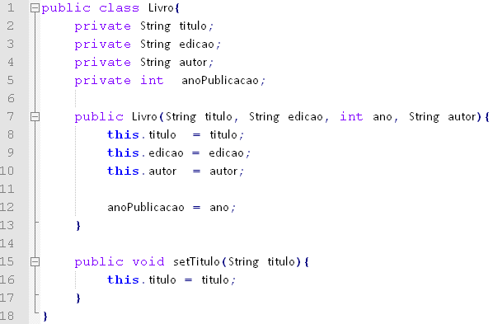
Repare que os identificadores titulo, edicao e autor passados pelos parâmetros para o método construtor coincidem com os identificadores dos correspondentes atributos da classe. Nesta situação faz-se necessário o uso do “this” para diferenciar os atributos da classe dos parâmetros do método. A omissão do “this” nestas situações faz com que o compilador confunda os atributos da classe com os parâmetros dos métodos.
O uso do “this” é obrigatório sempre que houver sobrecarga de identificadores (coincidência entre os identificadores dos parâmetros e os atributos da classe).

Métodos especiais
Quando se cria uma classe, há certos métodos especiais que por vezes se faz necessária a sua inclusão. Estes são métodos cujas funções foram previamente definidas e outros programadores poderão procurar por eles nos objectos das nossas classes para executar certas funções. Existem vários desses métodos mas somente trataremos de dois, a saber, o equals e o toString.

O equals
O método equals é um método especial cuja função é determinar quando dois objectos do mesmo tipo são iguais. De princípio todas as classes devem implementar este método o qual possui a seguinte assinatura:
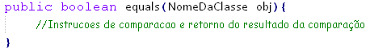
Conforme se pode observar, este método retorna um valor booleano e recebe pelo parâmetro um objecto do mesmo tipo da Classe onde o equals foi definido.
Dentro do bloco do método devem se colocar as instruções de verificação da igualdade do objecto “this” e do objecto passado pelo parâmetro. Quem define os critérios de comparação é o próprio construtor da classe. O equals compara os atributos da classe com os valores dos atributos do objecto passado pelo parâmetro. O valor de retorno será true caso os valores dos atributos verificados sejam iguais e false no caso contrário.

Exemplo
Crie uma classe (Celular) no qual deverás incluir (entre outros) um identificador que diferencie um celular do outro. Inclua também um método para permitir verificar se um dado celular é ou não igual a outro.
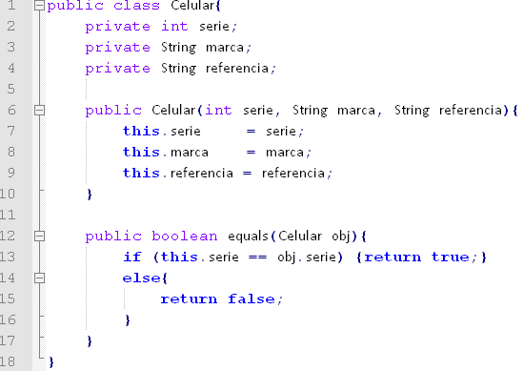
Nesta classe definiu-se o número de serie como característica que diferencia um objecto Celular do outro.
O chamamento do equals é feito da mesma forma como se faz com qualquer outro método do objecto.
Abaixo faz se a comparação de dois objectos criados na classe TestaEquals
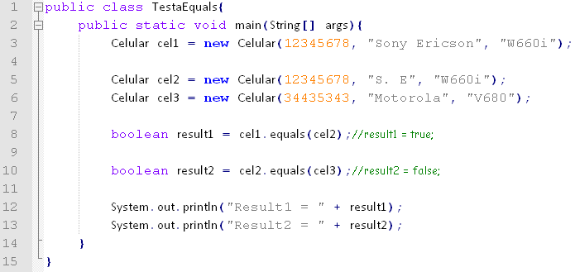

O toString
O método toString define o texto que melhor descreve uma instância do objecto. Este método é útil, por exemplo, quando se pretende exibir em diversas circunstâncias o estado corrente duma instância. O método toString deverá, em todos os casos, retornar uma String que representa a descrição do objecto.
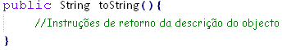

Exemplo
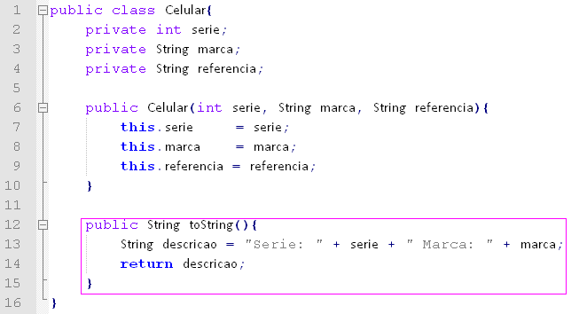

Invocação do toString
Para além da invocação padrão, o método toString é invocado automaticamente quando a instância for passada como parâmetro em um System.out.println ou System.out.print

Exemplo
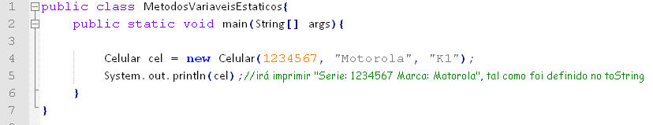

Métodos e atributos estáticos
Quando definimos classe de objectos, dissemos que ela representava uma estrutura que descreve as características e comportamentos de todos os objectos que por ela serão gerados. As características são definidas pelos atributos da classe, e o comportamento pelos métodos da mesma. Estes atributos e métodos são elementos intrínsecos da classe e eles só podem ser invocados sobre as instâncias desta classe. Isto é, eles só podem ser invocados após a criação do objecto através da directiva new. Estes atributos e métodos não podem sobreviver sem a instância da classe, isto é, do objecto. Não obstante, dentro de uma classe de objectos podem se definir propriedades e métodos que não são intrínsecos aos objectos dessa classe e que podem muito bem sobreviver independentes da instância. Trata-se de atributos e métodos estáticos os quais são definidos com o modificador static. Estes elementos não são intrínsecos às instâncias da classe e por essa razão a invocação destes não obriga a criação de nenhuma instância da classe.
Os métodos e atributos estáticos são invocados directamente da classe onde eles foram definidos.
Exemplo:
Abaixo temos um exemplo no qual definiu-se uma propriedade e um método estático; mais para baixo apresenta-se um exemplo de invocação destes elementos.
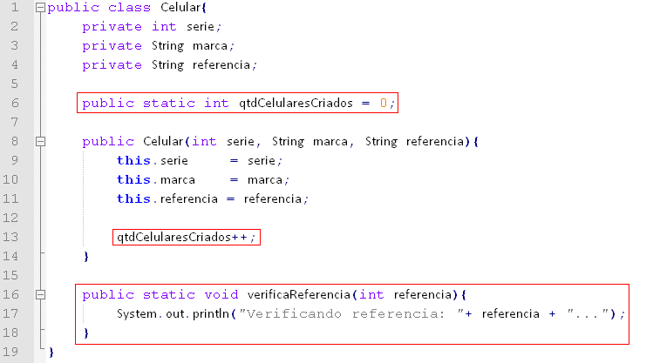
O atributo qtdCelularesCriados e o método verificaReferencia não são intrínsecos à classe Celular; eles não definem nenhuma característica nem comportamento dos objectos gerados pela classe Celular; por essa razão, a sua invocação é feita directamente sobre a classe Celular e não sobre instâncias desta. Abaixo temos um exemplo que ilustra como essa invocação é feita;
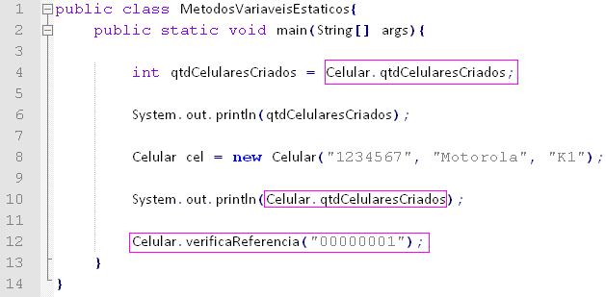
A propriedade qtdCelularesCriados não será inicializada toda vez que um novo celular for criado pelo construtor da classe, pois este não é um atributo próprio da classe. Toda a vez que um celular for criado, o que acontecerá será o incremento (em uma unidade) do valor corrente deste atributo.

Algumas regras sobre métodos estáticos
Dentro de um método estático não se pode fazer referência a métodos não estáticos, isto é, não é possível invocar um método que não seja estático; o mesmo aplica-se a variáveis não estáticas.
Exemplo:
No método verificaReferencia da classe Celular não se pode invocar o método equals; o mesmo aplica-se aos atributos serie, marca e referencia, pois estes não são estáticos.

Sobrecarga de métodos
Por vezes surge necessidade de usar o mesmo nome para mais de um método dentro da mesma classe. Nestas situações podemos nos beneficiar do conceito Sobrecarga de métodos, o qual permite a existência de vários métodos com mesmo nome. Para que isso seja possível, é necessário que estes métodos tenham assinaturas diferentes; a diferença pode consistir no número de parâmetros, tipo de dados dos parâmetros ou posição de parâmetros.
O código abaixo é trecho da classe Estudante, nele podemos ver a sobrecarga de alguns métodos:

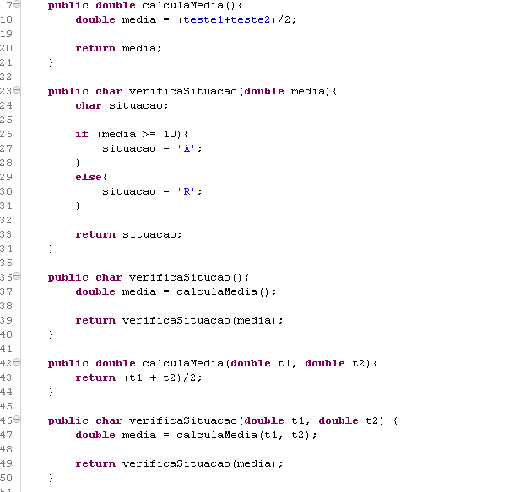
Neste trecho de código vemos a sobrecarga do método verificaSituacao e calcularMedia. O que diferencia os métodos verificaSituacao assim como os métodos calculaMedia é o número e o tipo de parâmetros de cada um. No momento de chamamento destes métodos, a diferenciação será feita através do número e do tipo de parâmetros que forem informados.

Exercícios
- Crie uma classe, Funcionário, capaz de auxiliar no processo de processamento de salário de uma instituição. Considere que o salário é deduzido com base na quantidade de dias trabalhados e no valor fixo diário. Para além dos métodos necessários para calcular o salário com base nos atributos do funcionário, deverá incluir o seguinte:
  - Os métodos equals (para definir quando dois funcionários são iguais) e toString (para definir a descrição do funcionário).
  - Uma situação de sobrecarga de métodos.
  - Um atributo para controlar a quantidade de instâncias criadas.
  - Um método estático calculaSalario que receberá pelos parâmetros os valores necessários para calcular o salário de funcionário.

- Crie uma classe, ProcessaSalario que faz uso da classe criada no exercício anterior. A classe deverá criar (com base em dados lidos pelo teclado) duas instâncias do Funcionário. Após a criação dessas instâncias deverás efectuar o seguinte:
- Verificar se as duas instâncias são iguais ou não;
- Imprimir a descrição de cada uma das instâncias aplicando a ideia do toString;
- Ilustrar o uso de cada um dos dois métodos sobrecarregados;
- Imprimir o número de instâncias criadas, com base no atributo criado para o controle de instâncias;
- Ilustrar o uso do método estático calculaSalario.

